Принято:  педагогическим советом  МБОУ «Пристань-Берсутская ООШ»  Протокол № 1 от « 24 » августа 2020 г. | 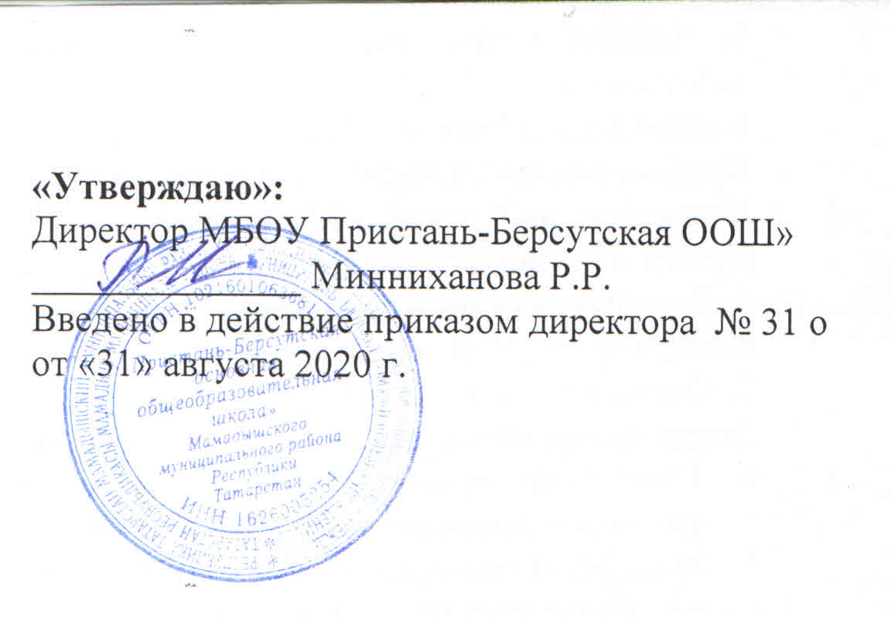

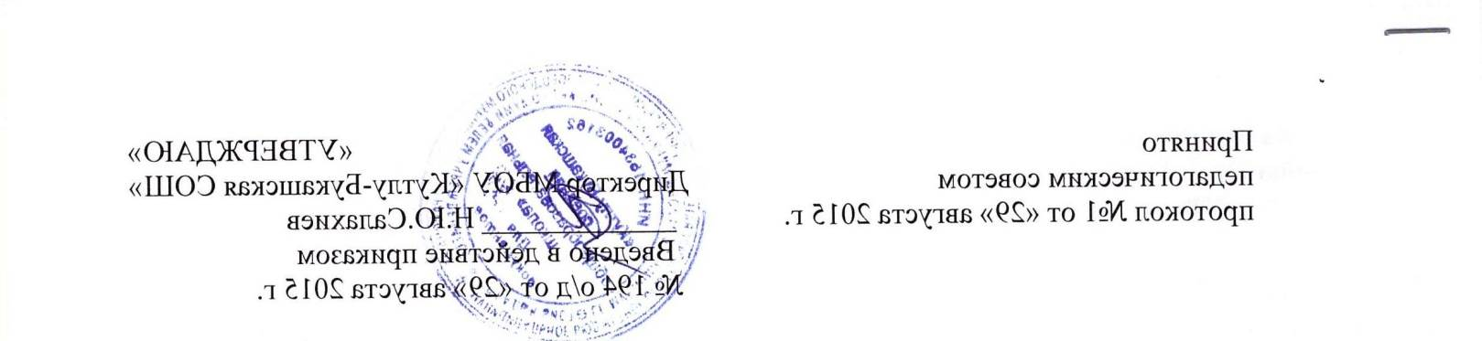
Положение
о педагогическом совете
муниципального бюджетного общеобразовательного учреждения
«Пристань-Берсутская основная общеобразовательная школа»
Мамадышского муниципального района

- Общие положения
1.1. Настоящее положение разработано на основе Федерального закона РФ от 29.12.2012 года № 273 -ФЗ «Об образовании в Российской Федерации», Устава муниципального бюджетного общеобразовательного учреждения «Пристань-Берсутская основная общеобразовательная школа» Мамадышского муниципального района (далее МБОУ).
1.2. Педагогический совет является постоянно действующим коллегиальным органом управления МБОУ, созданным для рассмотрения основных вопросов образовательного процесса.
1.3. В состав педагогического совета входят: руководитель образовательного учреждения, его заместитель, педагогические работники. Каждый педагог, работающий в данной школе, с момента приёма на работу до расторжения трудового договора является членом педагогического совета.
1.4. В своей деятельности педагогический совет руководствуется Конвенцией ООН о правах ребенка, федеральным законодательством, законодательством Республики Татарстан в сфере образования и социальной защиты, уставом МБОУ и настоящим положением.
1.5. Заседания педагогического совета являются открытыми: на них могут присутствовать представители всех групп участников образовательных отношений: родители (законные представители) учащихся, представители учредителя МБОУ, а также заинтересованные представители органов местного самоуправления, общественных объединений.
2. Компетенция педагогического совета
2.1. Педагогический совет определяет:
- основные направления образовательной деятельности МБОУ, в том числе теоретико-методологические аспекты и основания нововведений и инноваций, планируемых к реализации в МБОУ;

- пути дифференциации образовательного процесса;

- направления и пути реализации федеральных образовательных стандартов;
- список учебников в соответствии с утвержденным федеральным перечнем учебников, рекомендованных к использованию при реализации имеющих государственную аккредитацию образовательных программ начального общего, основного общего, среднего общего образования, а также пособий, допущенных (рекомендованных) к использованию при реализации указанных образовательных программ;
- формы, периодичность и порядок проведения промежуточной аттестации обучающихся;
- направления работы по предупреждению и ликвидации академической неуспеваемости обучающихся;
- пути совершенствования воспитательной работы.
2.2. Педагогический совет осуществляет:
- изучение и внедрение в практику МБОУ новых технологий, методик, методов и приемов;
- анализ степени достижения планируемых результатов освоения основной образовательной программы МБОУ;
- информационно-аналитическую работу на основе достижений психолого-педагогической науки и практики образования, в том числе анализ качества подготовки учащихся и выпускников МБОУ, анализ работы МБОУ;
- изучение, обобщение результатов деятельности педагогического коллектива в целом и по определенному направлению;
- выбор учебно-методического обеспечения, образовательных технологий;
- координацию внутренней системы оценки качества образования в МБОУ;
- контроль реализации своих решений, соблюдения локальных нормативных актов, регламентирующих образовательный процесс;
- организацию методической работы, в том числе участие в организации и проведении методических мероприятий.
2.3. Педагогический совет участвует:
- в разработке основных образовательных программ МБОУ начального общего, основного общего образования;
- в разработке программы развития МБОУ;
- в разработке локальных нормативных актов МБОУ, обеспечивающих реализацию федеральных государственных образовательных стандартов, а также актов, регламентирующих организацию образовательного процесса
- в определении и анализе условий, необходимых для реализации федеральных государственных образовательных стандартов;
- в разработке различных программ и планов развития МБОУ.
2.4. Педагогический совет рассматривает/заслушивает:
- отчет директора МБОУ с анализом работы за учебный год;
- отчеты председателя методического совета, руководителей методических объединений;
- отчеты педагогических работников;
- доклады представителей организаций и учреждений, взаимодействующих с МБОУ по вопросам образования;
- итоговые документы контрольно-надзорных органов о результатах контрольно-надзорных мероприятий.
2.5. Педагогический совет принимает:
- основные образовательные программы МБОУ начального общего, основного общего и среднего общего образования;
- программу развития МБОУ;
- план учебно-воспитательной работы МБОУ на учебный год;
- локальные нормативные акты МБОУ, регламентирующие организацию образовательного процесса.
2.6. Педагогический совет принимает решения:
- о проведении промежуточной аттестации обучающихся;
- о проведении итоговой аттестации обучающихся 4 классов;
- о допуске обучающихся 9 класса к государственной итоговой аттестации;
- о переводе обучающихся в следующий класс; условном переводе в следующий класс или об оставлении на повторный год обучения;
- о зачете результатов освоения учащимися МБОУ учебных предметов в других организациях, осуществляющих образовательную деятельность;
- о выдаче документов установленного образца об образовании (аттестатов об основном общем образовании);
- о награждении учащихся переводных классов похвальным листом «За отличные успехи в учении», выпускников 9 класса;
- об отчислении учащегося, достигшего 15 лет, как меры дисциплинарного взыскания (в соответствии с Правилами внутреннего распорядка учащихся МБОУ);
- о поддержании творческих поисков и опытно-экспериментаторской работы педагогических работников;
- о создании рабочих групп педагогических работников по отдельным направлениям деятельности;
- о представлении педагогических работников к награждению отраслевыми и ведомственными наградами;
- о применении к учащимся мер воспитательного воздействия, в соответствии с Правилами внутреннего распорядка учащихся МБОУ;
- о создании временных творческих объединений с приглашением специалистов различного профиля.
3. Права педагогического совета.
3.1. В соответствии со своей компетенцией, установленной настоящим Положением, педагогический совет имеет право:
- обращаться к администрации МБОУ, коллегиальным органам управления МБОУ и получать информацию по результатам рассмотрения обращений;
- приглашать на свои заседания учащихся и их родителей (законных представителей); любых специалистов для получения квалифицированных консультаций;
-разрабатывать локальные нормативные акты МБОУ, регламентирующие организацию образовательного процесса;
-разрабатывать образовательную программу МБОУ, программу развития МБОУ;
- разрабатывать критерии оценивания результатов обучения; давать разъяснения и принимать меры по рассматриваемым обращениям. По соблюдению локальных актов МБОУ;
- рекомендовать разработки педагогических работников МБОУ к публикации;
- рекомендовать работникам МБОУ повышение квалификации;
- рекомендовать представителей МБОУ для участия в профессиональных конкурсах.
4. Ответственность педагогического совета.
4.1. Педагогический совет несет ответственность за:
- соблюдение в процессе осуществления деятельности законодательства Российской Федерации и Республики Татарстан в сфере образования;
- соответствие принятых решений действующему законодательству и локальным актам МБОУ;
- качественное и своевременное выполнение планов и решений, в том числе направленных на совершенствование деятельности МБОУ;
- педагогически целесообразный выбор и реализацию в полном объеме образовательных программ в соответствии с основной образовательной программой МБОУ;
- квалифицированную и объективную оценку деятельности МБОУ;
- выполнение плана своей работы;
- результаты деятельности МБОУ.
5. Регламент деятельности Педагогического совета.
5.1. Педагогический совет проводится не реже одного раза в четверть. При необходимости проводятся внеплановые педагогические советы.
5.2. Тематика заседаний педагогического совета включается в годовой план работы МБОУ с учетом целей и задач работы МБОУ и утверждается на первом учебном году заседании педагогического совета.
5.3. Работой педагогического совета руководит председатель педагогического совета.
5.4. Время, место, повестка дня заседания педагогического совета и проект решения педагогического совета сообщается не позднее, чем за одну неделю до его проведения с целью подготовки каждого педагога к обсуждению темы и обнародуется секретарем педагогического совета на информационном стенде МБОУ для педагогических работников.
5.5. Для подготовки и проведения педагогического совета создаются инициативные группы педагогов.
5.6. Решения педагогического совета принимаются открытым голосованием простым большинством голосов. Решения считаются правомочными, если на заседании педагогического совета МБОУ присутствовало не менее двух третей состава, и считаются принятыми, если за решение проголосовало более половины присутствующих на заседании.
5.7. Решения педагогического совета, утвержденные руководителем МБОУ путем издания соответствующего приказа, становятся обязательными для всех членов педагогического коллектива.
5.8. Организацию выполнения решений педагогического совета осуществляет директор МБОУ и ответственные лица, указанные в решении. Результаты этой работы сообщаются членам педагогического совета на последующих его заседаниях.
6. Делопроизводство педагогического совета.
6.1. Заседания педагогического совета оформляются протоколом.
6.2. В протоколе указываются:
- дата проведения педагогического совета;
- количество присутствующих (отсутствующих) членов педагогического совета;
- приглашенные лица (ФИО, должность);
- вопросы повестки дня;
- выступающие лица;
- ход обсуждения вопросов;
- предложения, рекомендации и замечания членов педагогического совета и приглашенных лиц;
- постановление (решение) педагогического совета.
6.3. Протоколы подписываются председателем и секретарем педагогического совета.
6.4. Нумерация протоколов ведется от начала учебного года.
6.5.Книга протоколов педагогического совета нумеруется постранично, прошнуровывается, скрепляется подписью директора МБОУ и печатью МБОУ.
6.6. Книга протоколов педагогического совета входит в его номенклатуру дел, хранится в делах МБОУ и передается по акту.
7. Малый педагогический совет.
7.1. Малый педагогический совет является временно действующим коллегиальным органом управления для рассмотрения вопросов образовательно-воспитательной деятельности в отдельной параллели или классе, или в отношении отдельных учащихся МБОУ.
7.2. Заседания малого педагогического совета проводятся по вопросам:
- успеваемости и поведения отдельных учащихся или группы учащихся;
- перевода учащегося в следующий класс в случае ликвидации им академической задолженности (при наличии таких учащихся);
- необходимости направления на психолого-медико-педагогическую комиссию учащихся начальных классов (при выявлении учащихся, имеющих сложности в освоении образовательной программы);
- выдачи документов установленного образца об образовании учащимся, прошедшим повторную государственную итоговую аттестацию (при наличии таких выпускников);
- иным вопросам.
7.3. Председателем малого педагогического совета является председатель педагогического совета МБОУ.
7.4. Секретарем малого педагогического совета является секретарь педагогического совета МБОУ.
7.5. Время, место, повестка дня заседания малого педагогического совета сообщается не позднее, чем за одну неделю до его проведения с целью подготовки каждого члена малого педагогического совета к обсуждению темы и обнародуется секретарем педагогического совета на информационном стенде МБОУ для педагогических работников.
7.6. Для подготовки и проведения малого педагогического совета создается инициативная группа педагогов.
7.7. Малый педагогический совет полномочен принимать решения в случаях, когда в его работе участвуют не менее 2/3 членов педагогического совета, имеющих отношение к обсуждаемым вопросам. Решения малого педагогического совета принимаются открытым голосованием простым большинством голосов.
7.8. Протоколы заседаний малого педагогического совета фиксируются в книге протоколов педагогического совета. Оформление протоколов осуществляется в соответствии с требованиями, установленными разделом 6 настоящего Положения.
7.9. Решения малого педагогического совета, утвержденные руководителем МБОУ путем издания соответствующего приказа, становятся обязательными для всех членов педагогического коллектива.

